**Консультация для родителей**

**«Роль бабушек и дедушек в воспитании внуков»**

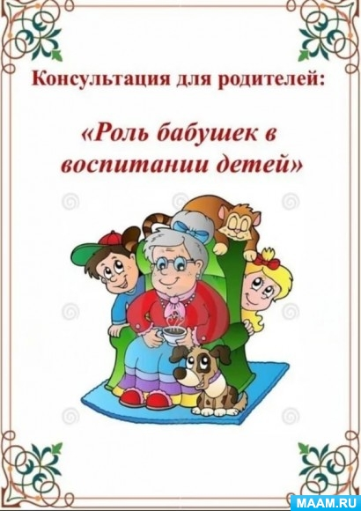

Малыш пришел в Вашу семью и это, несомненно, большая радость. Только, когда начнутся так сказать «трудовые» будни, Вы поймете, что на внимание ребенка претендуют не только родители, но и бабушки с дедушками.

У современных родителей есть альтернативы в виде нянь, детских садов, гувернанток, но бабушка и дедушка остается столь же популярной, как и прежде.  Это особенно актуально, если малыш в семье – первенец. Ведь новоиспеченным папе и маме так необходимы советы, возможность на какое-то время оставить ребенка людям, которым они доверяют.

Для ребенка бабушка или дедушка, активно участвует в его воспитании, становятся особыми, близкими людьми. Причем от них малыш ожидает немного другого, нежели от родителей. Не родительского отношения. И именно бабушка или дедушка в состоянии ему дать это. Так в чем же особенности бабушкиного или дедушкиного подхода? Его смысл заключен в том, что малыш для них не просто любимый и родной, он продолжение их кровинки, их ребенка. И чувства к внукам могут быть даже более сильные, чем к детям. Ведь с ними бабушки и дедушки связывают не сбывшиеся, нереализованные ожидания, которые не удалось воплотить в детях. Именно внуки, в этом случае, выступают последней надеждой.

Если ребенок ведет себя не так как хотелось бы, то чаще бабушки и дедушки ему это прощают, ведь это внуки. По отношению к ним у бабушек и дедушек отсутствует родительская ответственность, ведь у них есть родители. Даже если, по обоюдному согласию, бабушка или дедушка перенимает на себя часть полномочий родителей – мамы или папы, они осознают, что ответственность за ребенка несут все же родители.

При верном распределении ролей мама-бабушка и папа-дедушка малыш обретает еще одного близкого человека, чувства которого отличны от родительских, но они такие же тёплые и сильные.

Бабушки и дедушки, как представители более старшего поколения, вместе с таким полезным и бесценным опытом способны свести на ноль все Ваши приемы воспитания. Особенно часто в воспитание ребенка вмешивается именно бабушка. Родителям малыша бывает трудно объяснить своим родителям, что они не нуждаются в советах, а сами уже являются взрослыми людьми, способными принимать самостоятельные решения. Бабушки и дедушки же считают, что Вы всё делаете неправильно. Возникают недопонимания.  
 Большинство дедушек и бабушек стараются баловать внуков, позволять им много вольностей. Некоторые даже  договариваются с внуками молчать о таких вольностях перед родителями. Такое поведение свидетельствует далеко не в пользу здравого смысла. После такого вмешательства бабушки и дедушки в воспитание, ребенок пытается выторговать такие же вольности у родителей путем истерик и слёз.

Есть и другой тип взаимодействия бабушек и дедушек с внуками – авторитарный. Мол, родители очень мягки в воспитании, а ребенка нужно воспитывать пока «лежит поперек кровати». И тут никакие доводы мам и именитых психологов не действенны. Бабушка и дедушка прожили жизнь, и только они знают как лучше. Такое бесцеремонное вмешательство бабушки или дедушки в воспитание ребенка особенно сильно действует на нервы!

В некоторых семьях отношения старшего поколения с внуками и вовсе не складываются.

Бабушки или дедушки не воспринимают ребенка в силу разных жизненных ситуаций (ребенок от нелюбимого избранника сына или дочки, им с детьми родители не помогали и они не намерены и прочие). В такой ситуации ребенок тоже страдает. Ведь Ваш малыш ходит в детский садик, школу и видит, что в семьях его друзей бабушки и дедушки присутствуют постоянно, интересуются их жизнью, переживают. И наивные детские мозги не в состоянии анализировать причины, описанные выше. Ребенок считает, что такое скудное общение или его отсутствие происходит из-за того, что он плохой и недостойный любви старшего поколения родственников.

В любом случае все эти «перекосы» в общении с дедушками и бабушками не будут помогать вам в воспитании ребенка. Тем более, что и умные книги по воспитанию детей, и статьи практикующих психологов, говорят, что для устранения таких неоднозначных ситуаций нужно просто «поговорить». Многие не понаслышке знают, что это редко когда срабатывает. Люди старшего поколения зачастую настолько закостенели в уверенности своей правоты, что объяснить, почему ты - впервые мама в 25 лет считаешь, что ребенка нужно воспитывать именно так, крайне сложно. А некоторым трудно просто даже начать этот разговор.

Потому выход из ситуации, когда бабушка или дедушка вмешивается в воспитание ребенка, видится только в компромиссном свете.

Никто никого не учит и не перевоспитывает. «Острые углы» обходим, на придирки не реагируем, вежливо слушаем советы, но делаем по-своему. А ребенку четко с младенчества объясняем, что то, что можно с дедушкой и бабушкой, не всегда можно с родителями.

Не стоит ломать ребенка и перетягивать одеяло на себя, это для неокрепшей детской психики еще хуже, нежели «двойные стандарты» в воспитании.

Главное помнить, что примером для малыша всегда будут его родители, их никто не сможет ему заменить!

**Если бабушки и дедушки любят внуков с присущей их годам мудростью и не пытаются заменить родителей,**

**все три поколения делаются счастливыми.**

**Желаю вам, чтобы в вашей семье общение с бабушкой и дедушкой**

**было позитивным и взаимно полезным!**